# 【法“晋”人心 每日一问】打网约车被要求支付空返费，合理吗?

随着科技的快速发展人们出行需求多样化网约车已经成为了我们日常生活中不可或缺的一部分，然而在打网约车的过程中被要求支付空返费这种要求是否合理呢？

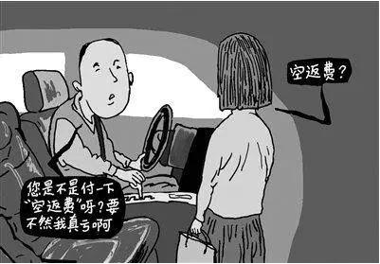

IMG_258

**Q**

**打网约车被要求支付空返费，合理吗?**

首先，从乘客的角度来看，他们期望的是网约车服务能够按需提供，将他们从出发地点送达目的地。在完成这个服务后，乘客已经支付了相应的费用。如果因为司机需要返回出发地点而要求乘客额外支付费用，这对乘客来说是不公平的。他们已经为服务支付了费用，不应该为司机的回程费用负责。

其次，从司机的角度来看，他们确实需要在完成一趟行程后返回出发地点或者前往下一个乘客的位置。然而，这是他们工作的一部分，就像任何其他职业一样，工作的成本应该由从业者自行承担，而不是转嫁到消费者身上。此外，网约车平台也应该为司机提供更好的支持和保障，比如更合理的派单机制，以降低空驶的时间和成本。

再者，网约车平台的定价策略应该是公开透明的，让乘客在叫车前就能清楚了解需要支付的费用。如果平台因为司机的空返而要求乘客支付额外费用，这可能会破坏平台的信任度，让乘客对平台产生疑虑。

综上所述，打网约车被要求支付空返费是不合理的。

**法“晋”人心**

**《网络预约出租汽车经营服务管理暂行办法》**

**第十六条** “网约车平台公司承担承运人责任，应当保证运营安全，保障乘客合法权益。”在乘客下单，平台及网约车司机接单后，乘客与网约车平台之间已经达成运输合同关系，网约车司机作为平台的员工或服务提供者，为乘客提供运输服务，该运输服务的收费标准已经由服务条款确定，若网约车司机未按照约定向乘客提供运输服务，则平台应当承担违约责任。

**第十九条** 网约车平台公司应当公布确定符合国家有关规定的计程计价方式，明确服务项目和质量承诺，建立服务评价体系和乘客投诉处理制度。目前，多数网约车平台均公布了计费标准，包括：起步费、里程费、时长费、远程费等，如收取空返费，也应当明确收费标准并公布。

**第二十条** 网约车平台公司应当合理确定网约车运价，实行明码标价，并向乘客提供相应的出租汽车发票。而私下报价和转账的空返费显然不属于明码标价，也无法向乘客提供发票。

警方提醒：平台应当制定内部管理制度，约束司机的行为，明确规定司机能否向乘客收取空返费，收取的标准是什么。同时向乘客告知该制度，由乘客自主选择是否愿意接受服务。要增加乘客投诉反馈渠道，经核实司机确实存在胡乱收费行为的，应依法进行处罚。